附件：
登录财务处综合信息门户的两个路径：
一、从财务处主页-信息查询：点击任意查询，则跳转至学校智慧校园统一身份认证界面：

图1
输入用户名（工号）、密码（上网帐号密码），登录进入智慧校园首页，如下图：
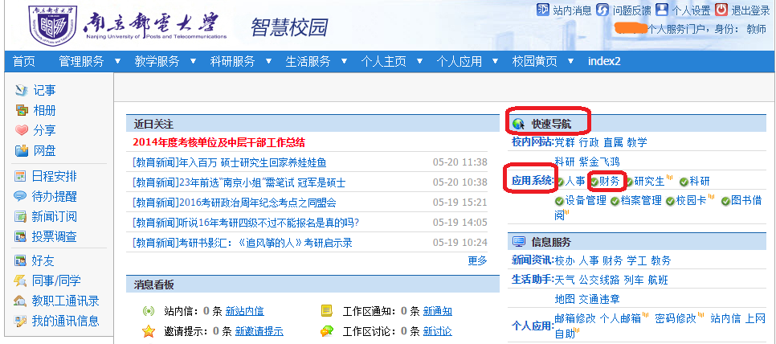
图2
点击“应用系统”中的“财务”，则登录进入财务综合信息门户：
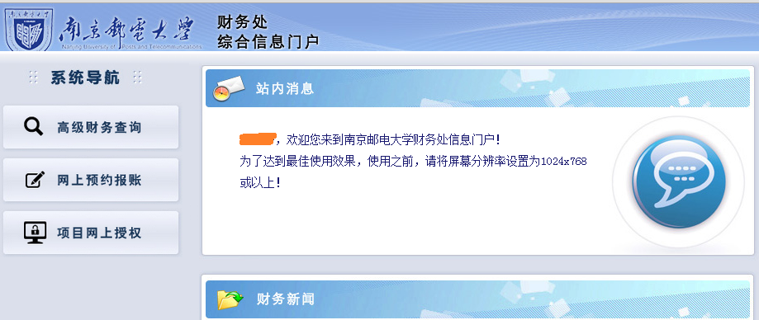
图3
二、直接从学校主页中的“智慧校园”登录，输入用户名（工号）、密码（上网帐号密码）进入智慧校园平台（如图2所示），点击图2中的“财务”即可登录进入财务综合信息门户。
三、修改密码：
1 登录智慧校园，点击信息服务区：密码修改

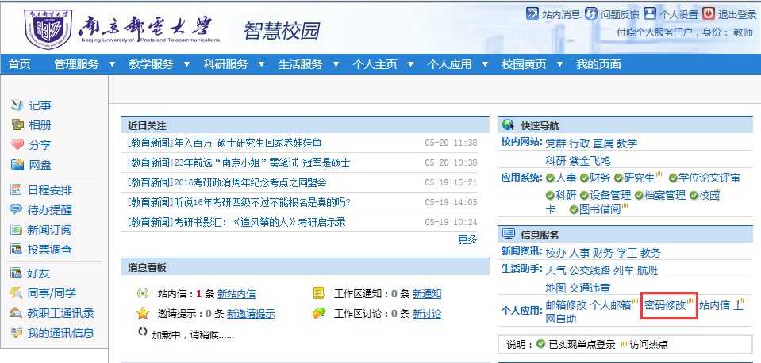
2 点击身份自助服务系统：我的密码
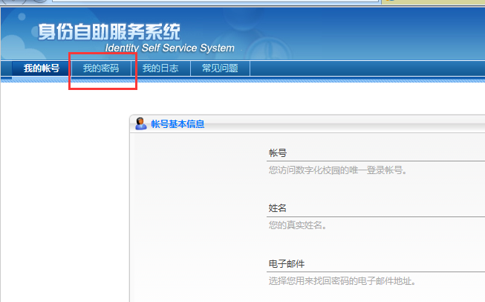
3 点击账号安全信息界面：更改
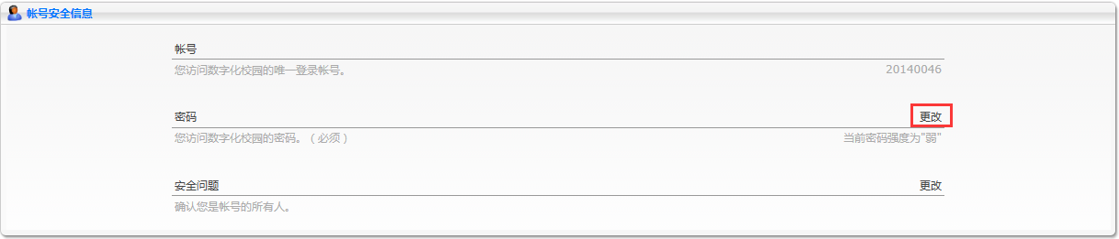
4 在账号安全信息界面完成密码修改。
